В мире путешественников
21.09.2018
«Золотое кольцо России» – так называется цикл мероприятий для детей в Центре социальной помощи семье и детям «Журавушка». Это, несомненно, популяризует исторические и культурные объекты нашей страны, входящие в уникальный туристический маршрут, который состоит из прекрасных древних городов: Москвы, Сергиева Посада, Ростова Великого, Ярославля, Суздаля, Костромы, Переславля-Залесского, Владимира.
Специалисты Отделения дневного пребывания детей и подростков в течение месяца готовят познавательные викторины с просмотром документальных фильмов о городах, составляющих славу Золотого кольца России. У ребят есть возможность прикоснуться к истории нашей великой страны через виртуальные экскурсии, которые демонстрируют архитектурные памятники и шедевры русского зодчества, рассказывают о роли и значении событий тех лет, о том, как зарождалась сила для будущих побед над монголо-татарами, и как складывалось единое русское государство.
Подрастающее поколение должно знать о Троице-Сергеевой Лавре и ее Успенском соборе в Сергиевом Посаде; о Спасо-Преображенском соборе и Горицком монастыре в Переславле-Залесском; о Кремле, Яковлевском монастыре и ростовских звонах в Ростове Великом; о Спасском монастыре и Спасо-Преображенском соборе в Ярославле; о Троицком соборе Ипатьевского монастыря в Костроме; о Золотых воротах и Успенском соборе Владимира; о самом прекрасном в России храме Покрова на Нерли.
Каждая эпоха вписывала в историю России имена людей, чьи судьбы связаны с судьбой городов: Владимир Мономах, Ярослав Мудрый, Сергий Радонежский, Юрий Долгорукий, Дмитрий Донской, Андрей Боголюбский, Иван Грозный, Борис Годунов, Петр I, Екатерина II…
Став взрослыми, наши ребята сами смогут путешествовать по знаменитым городам, увидеть воочию всю красоту нашей родины и наяву прочувствовать эту уникальную связь времен.
http://гбужуравушка.рф/
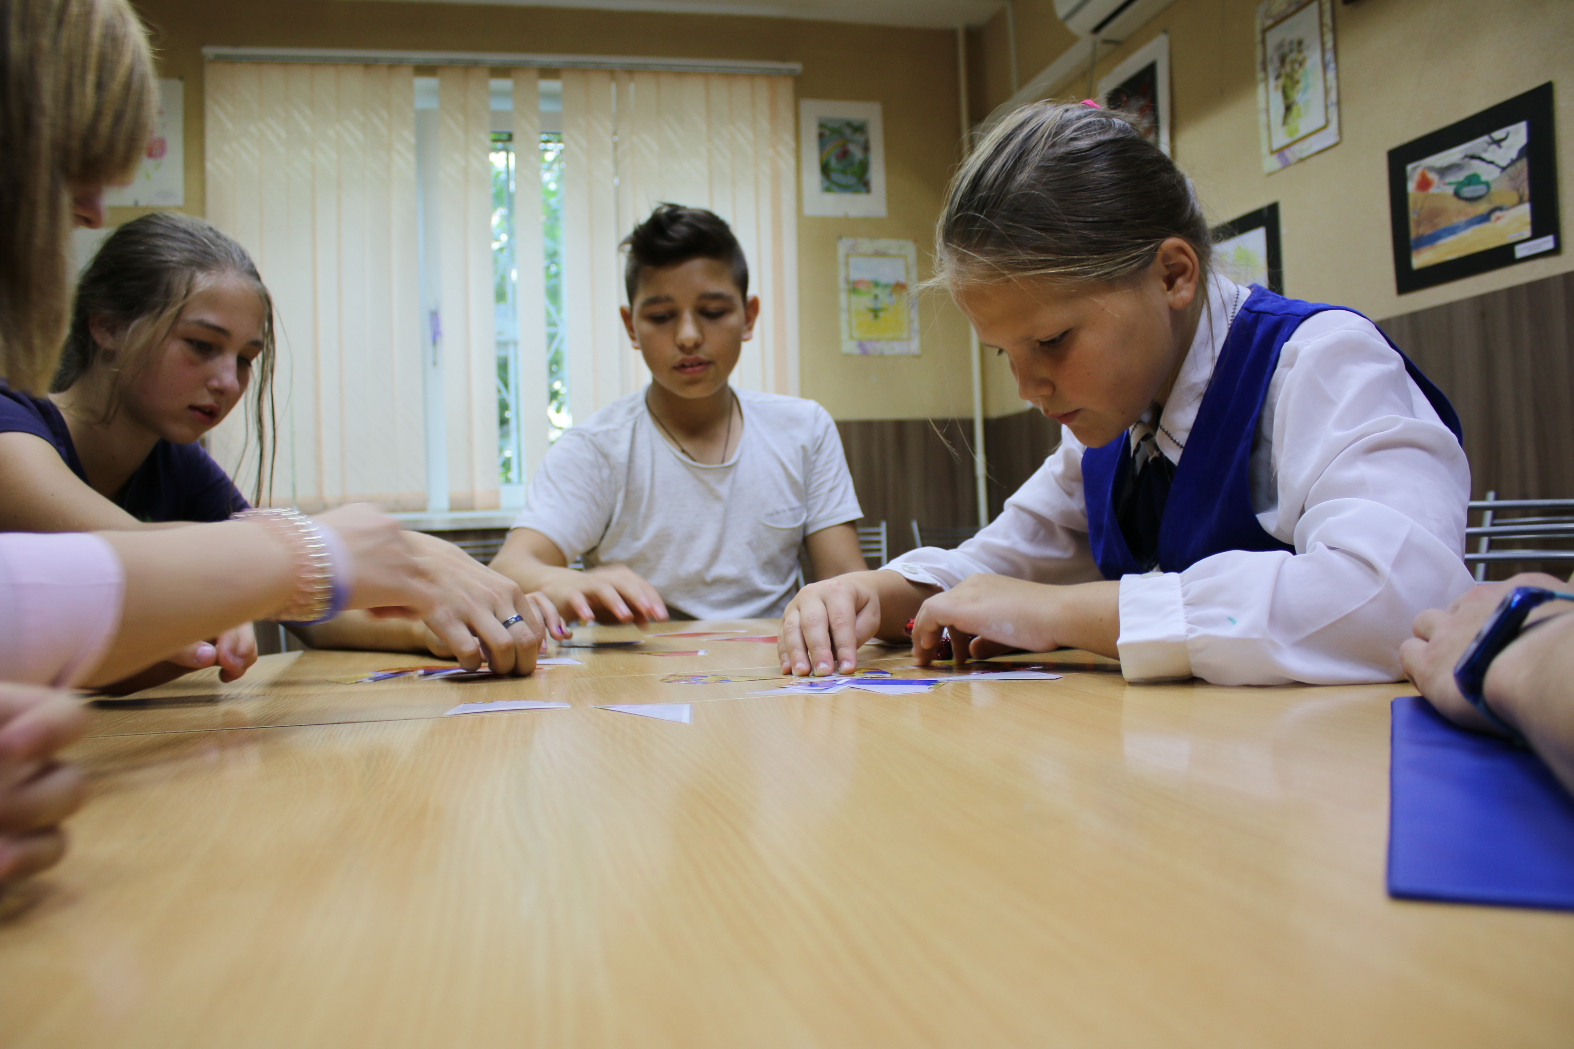
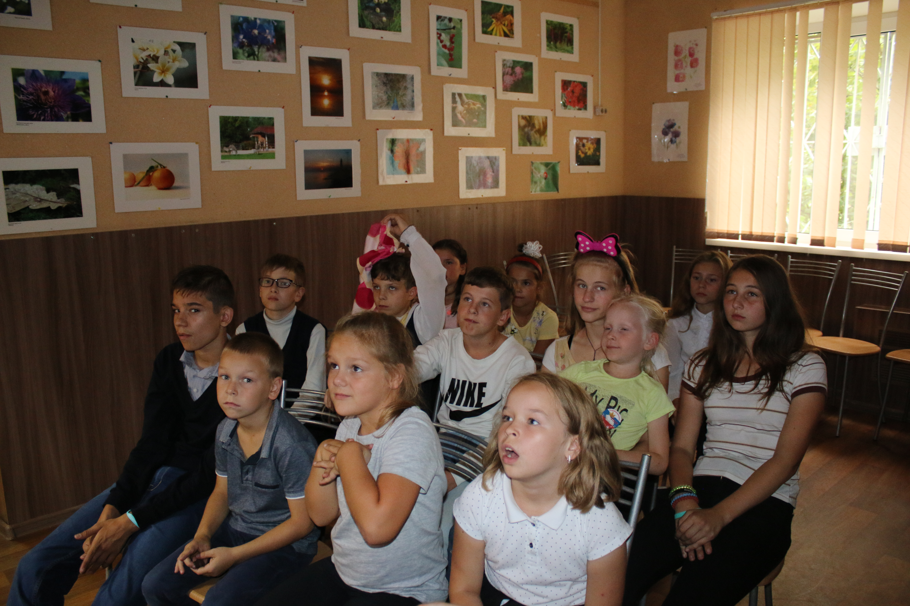

Адрес страницы: http://novo-peredelkino.mos.ru/presscenter/news/detail/7586821.html
Управа района Ново-Переделкино города Москвы

